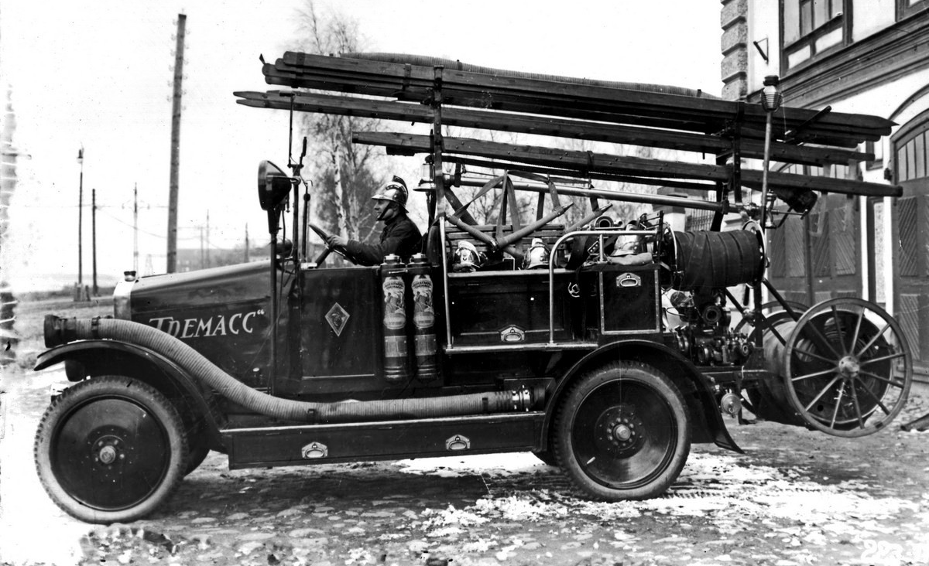
01-097 Пожарный автонасос "Подстволовой" на шасси АМО Ф-15 4х2, боевой расчет 6+2, рукава 2х80 + 200 м, бак первой помощи ? л, насос 720-900 л/мин, полный вес 3.45 тн, 35 лс, 42.5 км/час, 145 экз., завод "Промет" г. Ленинград 1926-29 г.

К изготовлению первого пожарного автомобиля на базе АМО завод «Промет» Ленинградского акционерного общества «Тремасс» приступил в марте 1926 г. В качестве базового шасси был использован автомобиль АМО-Ф-15, грузоподъемностью 1,5 т. Первый автонасос, выпущенный заводом, появился в июле 1926 года. На заводах «Тремасс» выпущено по данным М. Н. Вассермана: 1926-27 г. - 26 шт., 1927-28 г. - 67 шт., 1928-29 г. - 52 шт. Всего: 145 автомобилей, включая восстановленную технику.

Спасибо Карпову А. В.
Пожарные автомобили Ч. 1 «Пожарный автообоз», 2-е изд. М. 2017 г. (компиляция)
«Датой рождения первенца советского пожарного автостроения считается июль 1926 года, когда первый пожарный автонасос этой марки был выпущен в Ленинграде на заводе «Промет», входящим в трест ленинградских заводов «Тремасс». Применительно к продукции «Промет» в различных источниках речь идёт о производстве четырёх моделей пожарных автомобилей: «Стволовой», «Подстволовой», «Разведчик» и более поздней-«Штурмовой». Заявлена почти полная линейка, охватывающая фактически все типы необходимой в стране пожарной техники. За исключением, пожалуй, автоцистерн.
Что же представляли собой эти автомобили? Машины марки «Стволовой». Про них
известно очень мало, неизвестны их характеристики и общее количество выпущенных машин. Скупые упоминания позволяют предположить, что речь идёт о различных модификациях автонасоса, отличающихся производительностью насосной установки (720 и 1200 л/мин), числом мест боевого расчёта (от 8 до 12) и комплектацией оборудованием.
Машина марки «Разведчик» - это далёкий прообраз автомобиля первой помощи,
«передовой ход или с пеногоном или без такового со спасательными приборами и рукавами». Автомобиль предназначался, прежде всего, для больших городов с мощным водопроводом и хорошо развитой телефонной сетью. Насосная установка на нём отсутствовала. Боевой расчёт составлял 8 человек. К сожалению, идея, заложенная в разработку «Разведчика», не получила дальнейшего развития в пожарных командах СССР. А дело было в том, что неправильное применение подобных автомобилей в середине 20-х годов привело к крупным пожарам.
Для себя же отметим, что и о «Разведчиках» АМО-Ф-15 сохранились только скупые
описания. Ни чертежей, ни фотографий обнаружить не удалось. Впрочем, это касается и автомобилей типа «Штурмовой». Вполне вероятно, что их изготовление ограничилось опытными экземплярами.
Давайте остановимся на автомобиле «Подстволовой». Первым эту модель стал выпускать завод «Промет» в Ленинграде. «Подстволовой» стал единственной машиной, которая выпускалась массово и именно она стала символом советского пожарного автонасоса 20-х годов. Простые по конструкции, дешёвые в изготовлении эти автомобили послужили образцом для всего развития советской пожарной техники в довоенный период.
Боевой расчёт такого автонасоса составлял 8 человек. За открытой праворульной кабиной водителя и старшего по машине, наверху находились продольные и поперечные сидения на 6 человек команды. Такая посадка называлась «Венской». Под сидениями располагались ящики для хранения спасательных приборов и инструментов. Над ними были укреплены стойки из фасонного железа, на которых укладывались лестницы: одна 3-коленная выдвижная лестница длиной 10,5 м, две штурмовые лестницы и лестница-палка. Спуск лестницы с высокой стойки осуществлялся с помощью ролика, закреплённого специальным пружинным рычагом. Расположение пожарных лестниц на АМО-Ф-15 - главный его недостаток. Высота автонасоса при такой компоновке достигала 2,7 м, что при длине в 5,4 м и малой колее, значительно повышало центр тяжести автомобиля. А это создавало серьёзную проблему с его устойчивостью, особенно при поворотах и следовании на пожар на высокой скорости. По этой причине опрокидывания пожарного АМО не были редким явлением. На автомобиле имелись три катушки для рукавов. Одна из них, 2-колёсная, для десяти двадцатиметровых рукавов размещалась позади рамы шасси и снималась при помощи особой рычажной системы одним бойцом. Две малых ручных катушки на 4 рукава каждая располагались по обеим сторонам машины в задней части рамы над насосом. На корпусе машины имелись «замковые укрепления» для всасывающих рукавов, огнетушителей, «трёхходового крана» (рукавного разветвления), всасывающей сетки и гидропульта-костыля.
Коловратный пожарный насос производительностью 1000-1200 л/мин. имел два выкидных (напорных) патрубка диаметром 75 мм и два приёмных (всасывающих) штуцера диаметром 100 мм. Имелись система его обогрева в зимнее время и дополнительная система охлаждения двигателя при работе. Насос комплектовался измерительными приборами: манометром и мановакууметром. Автомобиль имел освещение от аккумуляторов, но по особому заказу на нём могла устанавливаться небольшая динамо-машина для освещения в пути или для питания съёмного прожектора «Цейс», устанавливаемого на треноге - важного для того времени предмета пожарного оборудования.
Из другого оборудования автомобиль вывозил: стендер, 2 медных и 3 резиновых ствола, трёхходовое разветвление, по 2 рукавных зажима и задержки, гидропульт с рукавом, 4 брезентовых ведра, 4 пенных огнетушителя, брезентовый чан на 40 вёдер (480 л), дымовую маску, спасательный аппарат, 2 губчатых респиратора, 4 спасательные верёвки, 4 спасательных пояса, 4 топора, по 2 штуки ломов, багров и ручных крюков. Традиционно на автомобиле имелись специальные ножницы и комплект снаряжения для работы с электрическими проводами, медицинская сумка, домкрат, факелы для освещения.
Новый пожарный автомобиль имел яркий и красивый внешний вид, которым в то время могли похвастаться не многие грузовые и специальные автомобили: «Вся повозка тщательно окрашена киноварью в тёмно или ярко-красный цвет с отделкой цировкой (вид рисунка по металлу). Сиденья дубовые, крытые светлым лаком, поручни и скобы медные или никелированные». С развитием производства комплектация автомобилей стала слегка отличаться от заявленной в каталоге.
А что же москвичи? В 1926 году ограниченную партию в количестве 12 автолинеек на шасси АМО-Ф-15 выпускает завод АМО. Видимо, речь идёт о каком-то специальном заказе для Московской пожарной команды. Отличительной чертой этих автолинеек является наличие своеобразных перил, ограждающих площадку с сидениями для боевого расчёта и оборудования. Она размещена очень высоко - на уровне кузова грузового автомобиля. Всё тут исполнено просто и дёшево. Для безопасности пришлось слегка пожертвовать и ещё одним показателем-конструкция с перилами снижает время сбора и выезда по тревоге. Сейчас невозможно установить характеристики этих машин, скорее всего для их производства использовались коловратные насосы Миусского завода, выпуск которых был начат ещё в 1925 году, или насосы Ленинградского гидромеханического завода.
Стойко преодолевая трудности переходного периода, отягощённого сложностями реконструкции, в конце 1927 года завод полностью перешёл на использование шасси только отечественного производства - АМО-Ф-15.
При наличии общего в конструкции и характеристиках, между автонасосами АМО-Ф-15 московского и ленинградского производства имелся ряд различий. Машины, выпускаемые московским заводом, в отличие от машин завода «Промет» с так называемой продольно-поперечной посадкой имели чисто «наружную» продольную посадку боевого расчёта. Но было и то, что объединяло оба вида посадки-теснота, в которой боевой расчёт следовал на пожар. Другим общим элементом конструкции для автонасосов московской и ленинградской сборки были коловратные пожарные насосы. Московские автонасосы стоили дороже, так как комплектовались динамо, аккумулятором, стартером, прожектором и электрическим сигналом.
Сколько же всего было выпущено автонасосов на базе АМО Ф15? Анализ данных статистической отчётности предприятия показывает, что только Заводом № 6 ВАТО с 1928 по 1931 годы было выпущено 470 автонасосов АМО-Ф-15 «без бака», 112 автонасосов АМО-Ф-15 «с баком» (автоцистерн) и 6 штук с пеногоном. Если в эту сумму добавить 60 автонасосов «с баком» для Военведа (предположительно так же на шасси АМО-Ф-15), то общее количество составит 618 единиц. Добавим сюда 12 штук, выпущенных АМО самостоятельно. В итоге Москва даёт итог в 630 единиц.
Для заводов «ТРЕМАСС» официальных цифр под рукой нет - поверим данным ленинградца М. Н. Вассермана: 1926-1927 годы-26 штук, 1927-1928 годы-67 штук, 1928-1929 годы-52 штуки. Итого: 145 автомобилей. Хотя бывший завод «Промет» конечно же, выпускал и восстановленную технику. Скинем 20 единиц на её счёт. Получим 125 шт. И ещё московских 630. Итого 755 единиц. Без учета самодеятельности на местах, то есть производства пожарной техники мастерскими пожарной охраны в городах СССР.»

Технические характеристика пожарного автомобиля АМО-Ф-15

Габариты
Длина | 5400 мм
Ширина | 1800 мм
Высота | 2700 мм
Колея | 1400 мм
Дорожный просвет | 245 мм
Размер шин | 880 х 135 мм
Экипаж | 8 чел.
Максимальная скорость | 50 км/ч
Двигатель | 4-х тактный, 4-х цилиндровый
Мощность двигателя | 35 л.с.
Частота вращения коленвала | 1400 об/мин
Степень сжатия | 4
Рабочий объем | 4400 см3
Диаметр цилиндра / ход поршня | 100 / 140 мм
Подача насоса | 600 л/мин
Глубина забора воды | 7 метров
Дальность струи | 30 м
Количество стволов | 2

АМО-Ф15
Первый массовый советский грузовик. Стоял на производстве с ноября 1924 года по ноябрь 1931 года. На его шасси выпускали автобусы, санитарные и пожарные машины, легковые штабные автомобили и броневики. В 1927 году базовая модель подверглась реконструкции (кабина с жесткой крышей, усовершенствование электрооборудования и сцепления]. Всего за восемь лет изготовлено 6400 машин.
Серийный выпуск грузовиков АМО-Ф15 удалось начать лишь в марте 1925 года. Первая десятка машин, действительно, была сделана на АМО, за исключением, может быть, шарикоподшипников, карбюраторов, свечей, магнето и шин. Но их получили с российских заводов. Так что машину эту вполне можно считать отечественного производства, но... не отечественной конструкции. АМО-Ф-15 был лицензионной копией итальянской машины FIAT 15TER.
Грузоподъемность — 1500 кг; число и рабочий объем цилиндров — 4 и 4396 смЗ; расположение клапанов — нижнее; степень сжатия — 4,0; мощность — 35 л. с. при 1400 об/мин; число передач — 4; подвеска колес — зависимая рессорная; размер шин — 880 X XI35 мм; длина — 5050 мм; ширина — 1760 мм; высота — 2250 мм; база — 3070 мм; снаряженный вес — 1920 кг; скорость — 42 км/час; эксплуатационный расход топлива — 20 л/100 км.

